Open Gateway API应用现状及中国电信发展建议
2024年8月28日，SK电讯、韩国电信与LG Uplus同意在韩国创建通用开放API并将其商业化，旨在降低进入门槛和开发应用程序所需的时间，推动了Open Gateway倡议在全球的进一步落地。Open Gateway全行业倡议计划由GSMA在2023年世界移动通信大会（MWC）期间发布，旨在提供通用网络应用程序可编程接口（API）框架和通用访问接口，方便开发者和云服务提供商更快地接入运营商网络，增强和部署相关服务。
我们通过分析Open Gateway 倡议中各类API在全球的应用现状、三种API调用模式的影响，结合中国电信面临缺乏市场化站位导致的API多而不优、平台支撑不足等问题，建议先期通过“多运营商模式”打磨非标准API能力，提升API质量及原子能力平台开放性，后期面向跨国、跨运营商API无缝漫游、反欺诈等刚需场景，联合生态伙伴探索“运营商聚合”、“API Roaming” 模式落地。
一、Open Gateway API应用进展分析
（一）Open Gateway受到全球运营商积极响应，加速标准API开放
目前，全球超50家运营商加入Open Gateway，其中中国、欧洲、东南亚运营商占比近75%。截至2024年7月，CAMARA社区上架6大类95个Open Gateway通用API，较去年增加33个，大多遵循3GPP、5GFF、OMA等标准。例如，2024年2月，爱立信联合沃达丰、Orange、Telefonica发布线上反欺诈与识别API。5月，中国移动QoD API通过GSMA测试并对外发布。
表1 Open Gateway全球运营商参与情况

中国 | 中国电信、中国移动、中国联通
东北亚 | KDDI、KT、NTT Docomo、SoftBank
南亚及东南亚 | A1S、Axiata、Bharti Airtel、Celcom Digi、M1、Maxis、Singtel、Starhub、Telekom Malaysia、Telkomsel、True/DTAC、U Mobile、Viettel Networks、YTL Communications
欧洲 | Altice Portugal、BT、CK Hutchison、Deutsche Telekom、KPN、Liberty Global、Mas Movil、Orange、Swisscom、Telefónica、Telenor、TIM、Veon、Vodafone
北美 | AT&T、Rogers、Verizon
拉丁美洲 | America Movil、Entel Chile、Telecom Argentina
撒哈拉以南非洲 | Ethio Telecom、MTN
中东和北非 | Du、e&、Omantel、STC、Zain
大洋洲 | Telstra

（二）各类API在全球推广难易有别，反诈类、设备定位API成突破口。
因需求与技术成熟度差异，不同类别Open Gateway API全球应用进展不一。1）反欺诈、位置类及移动网络质量优化类等三种成为推广突破口。反欺诈、位置类API提供身份验证、一次性密码、设备位置检测等服务，全球商用数量最多(占比近50%)，40+运营商至少商用了一款；移动网络质量优化API以Quality on Demand(QoD)为主，如在影音娱乐、机械臂控制等场景提供低时延服务，德国、中国渗透率最高（75%、42%）。2）云及边缘、支付类API主要在美国及亚、欧相关国家推广普及。云边缘类及支付类API如Simple Edge Discovery、Carrier Billing率先在澳、美、韩、西班牙商用。3）固定网络质量优化类API应用进展较慢，仅巴西vivo运营商小范围应用。
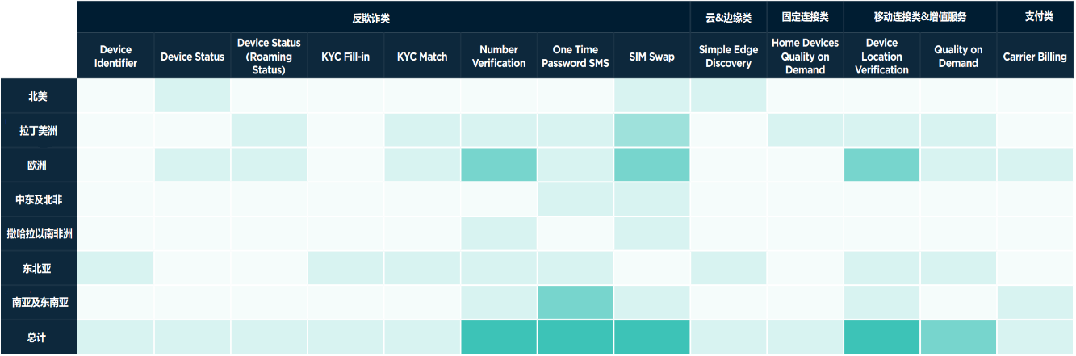
图1 GSMA API全球应用进展
（三）三类API调用模式对运营商的影响分析
1）多运营商模式：运营商实施简单，开发者集成依旧困难，第三方容易趁虚而入。运营商只需按照标准改造自己的开放平台，开发者代码在不同运营商间的移植虽稍简单，但仍需要和多个运营商对接、集成，互操作性仍较差。典型如国内已宣布标准化的OTP API，开发者仍需分别通过三大运营商自有能力开放平台获得相关能力。
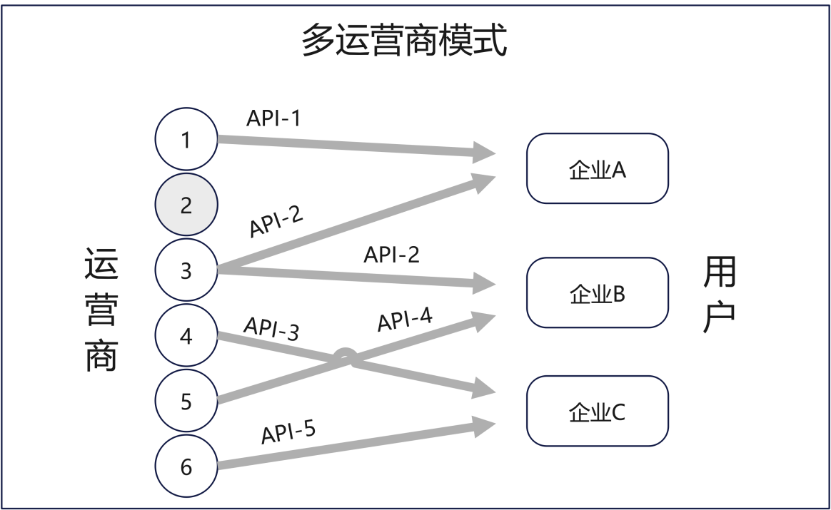
2）运营商聚合模式：多方均可实施，主导方获益多，各方竞相规模商用。开发者可通过聚合平台一点接入多家运营商网关，使用便利，且第三方如平台商/云商/设备商等均可建设聚合平台并参与收益分成，因此各方积极推进，包括Vonage、Infobip、诺基亚（Network as Code平台）等。
3）API Roaming模式：开发者通过任一运营商一点接入，收益留在运营商体系内，推进难度大。运营商开放网关基于Open Gateway进行网状互通，开发者接入任一运营商，即可调用其他运营商网络能力；第三方参与程度低，初期阶段目前商用案例较少。

二、中国电信API商业变现面临的挑战
中国电信2023年加入Open Gateway，7个API通过GSMA认证，全球运营商第一，但目前还面临着以下问题。
（一）从API商业变现能力看，与友商差距较大。一是标准API方面，中国电信已发布的7个Open Gateway API（5个反诈类、1个移动连接类、1个设备定位类）商业推广不足，尚不具备盈利变现能力；中国移动基于Open Gateway发布的API仅QoD、OTP两个，但在移动支付、电商直播等场景调用量已达3307万次/月，收入规模超1.5亿。二是非标API方面，中国电信原子能力平台数量多但质量参次不齐（占比超90%）、重量不重质（如“云网类”910个开放能力仅71个产生调用量），能力变现对内（95%以上API交易额来自省市公司），用户对接成本高，存在“想用但不会用、不敢用”问题。
（二）平台对标准化支撑不足、改造预期差。一是中国电信原子能力平台不具备API兼容、海量并发、数据交换等能力，同时天翼云也未提供云通信开放专区（腾讯、阿里、移动等均可提供一点访问），行业客户需求难以一点触达。二是网运、政企等因API改造成本高、短期内并不能看到明显收益等原因，对非标API改造动力不足。

三、相关建议
1、丰富API种类及数量，制定非标准化到标准化API过渡方案，由对内支撑转向对外开放。
一是基于电信自有、特色的非标准化API（如固定网络质量优化类、云及边缘类、支付类等尚未在GSMA发布的API），根据应用试点及客户共性需求，实现标准化API改造，同时在GSMA开展南北向接口测试认证及发布，提升行业影响力。二是随OTP、QoD等标准化API应用比例提升，设立淘汰机制，逐步清退、整合无调用量、重复发布的非标API，降低开发门槛。
2、建立统一云通信平台及天翼云访问门户，提升服务兼容性、互操作性能力。
一是先期采取“多运营商模式”，联合运营商、开发者、云平台商共同推动Open Gateway API的平台互操作性测试与验证，在天翼云设立QoD、OTP等标准化API专区门户，实现行业客户一点对接。二是随项目积累，联合生态伙伴探索“运营商聚合”、“API Roaming” 模式落地，在自有原子能力平台和友商能力平台打通Gateway接口，实现跨国、跨运营商API漫游及无缝感知。
3、以应用场景为驱动，面向海内外市场探索API开放引入，扩大云网增量份额。
一是面向国内市场，加强对原子能力平台、天翼云API专区的对外宣传，以反欺诈类、QoD等在GSMA率先商用的API为突破口，探索在智能客服、车联网等场景的试点应用，非标API服务有较强开发能力的大型客户。二是面向海外市场，与AT&T、Verizon、Vonage等合作，满足海外用户如比亚迪等出海车企需求，针对跨国运营商的API无感知切换及冗余等，提供标准Open Gateway云网能力。

附件：三类API调用模式示意图
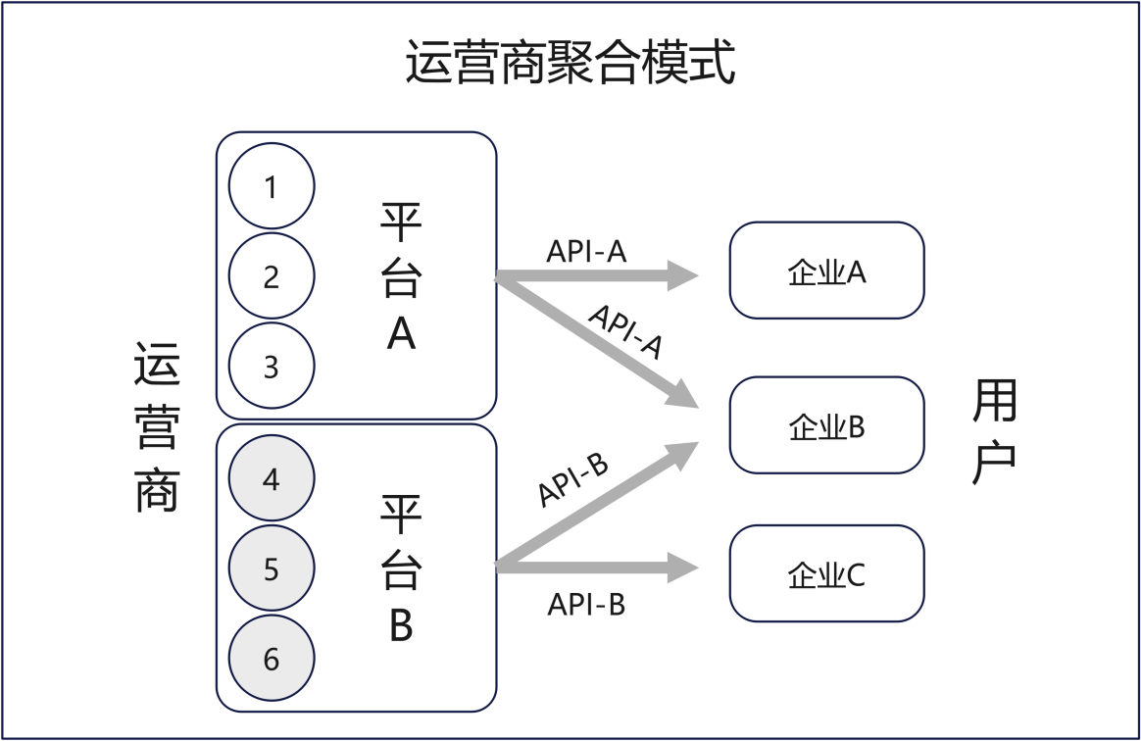
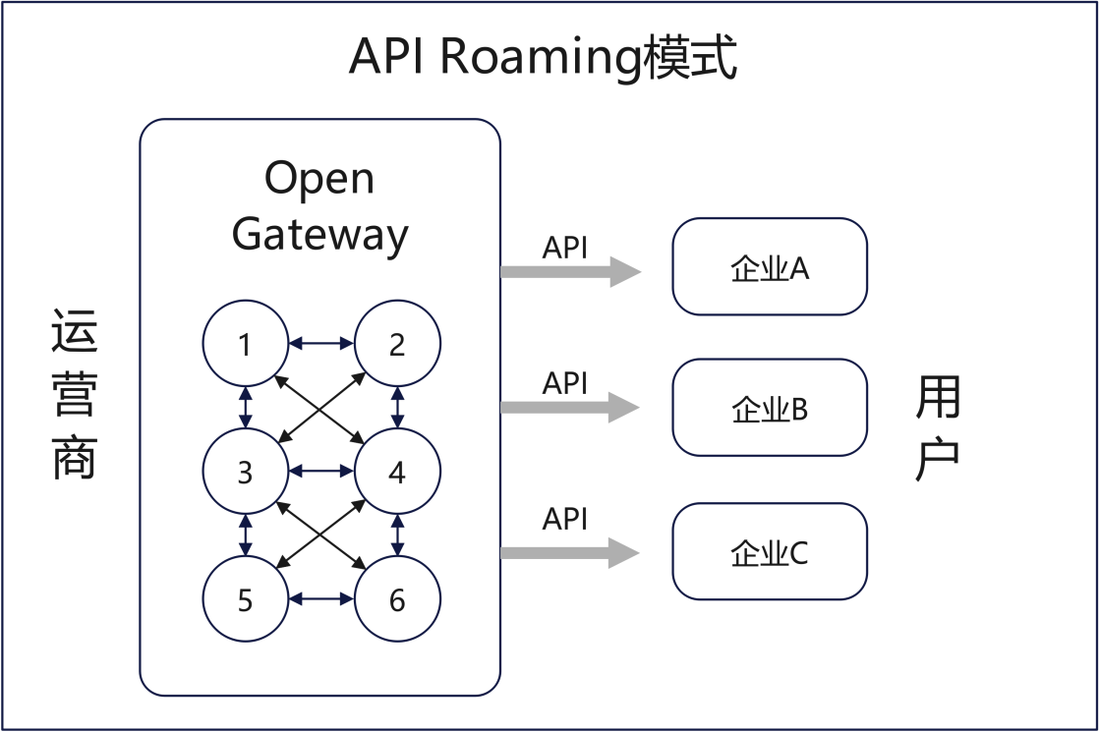

开源项目，面向终端用户负责定义、开发、发布与Open Gateway相关的API能力
Device Status、SIM Swap、OTP、Device Location Verification

